高雄市105年度「友善校園」學生事務與輔導工作-
生命教育生命鬥士巡迴講座
佛光山普門中學執行成果報告

一.演講主題：那雙看不見的手。
二.活動日期：105年09月21日。
三.活動時間：18:45-21: 00。
四.參加對象及人次：本校國中全體學生共225人次參加。
五.活動地點：本校國際會議廳。
六.活動內容：
- 講座姓名：楊恩典老師。
- 專題演講大綱內容
1、楊恩典老師生活照片分享：楊老師自製影片把童年時期至今的生活照片
很簡要的讓同學們對身障者生活的困難有深刻的瞭解。
2、演講：楊老師跟同學分享從出生到育幼院，受經國先生鼓勵，從此開始
用腳吃飯、洗臉、刷牙、彈鋼琴等，常人簡單就會的生活瑣事，她得花
更多時間與心思才能完成。長大後受養父母鼓勵學畫隻身前往台北苦學
，終於獲得成功，受推薦加入國際口足藝協會，自此能夠以作畫及演講
維生。為了回饋六龜育幼院的栽培和養育，她以口述出版的兩本書和畫
作義賣所得全數捐給育幼院，透過看不見的那雙手，把愛傳播出去，影
響周遭的人熱愛生命、珍惜生命。
3、與學生用腳體驗互動：楊小姐請了十三位小朋友上台體驗用腳拿筆習寫
自己的姓名及摺紙，並由輔導室主任擔任記者，現場訪問體驗的小朋友
，由於有幾位小朋友表現優異，雖然耗時，但也能成功地完成體驗課程
，將整場演講推到最高點。
七.經費及來源：新台幣5500元整，由教育部及教育局專款補助。
八.成效檢討與心得建議 ：
（一）成員回饋（請以百分比呈現）

活動名稱 | 非常  滿意 | 滿意 | 尚可 | 不滿意 | 非常不滿意
對主題的安排滿意度 | 90% | 7% | 3% | 0% | 0%
對時間安排滿意度 | 86% | 10% | 2% | 2% | 0%
對講師表現的滿意度 | 93% | 3% | 4% | 0% | 0%
其他建議
（二）成效檢討
透過這樣有理念的人的現身說法，讓參與活動的全體師生，深刻的體認生命的意義，進而珍視生命、熱愛生命。懂得體諒身障人士生活的不便，知福惜福，凡事積極正向的面對，有克服困境的勇氣和毅力，不輕言放棄的「生命鬥士」精神，希望往後仍有機會邀請她來普中，並訴說更多動人的生命故事。
(三)心得與建議
1、感恩楊恩典老師今天對我們的啟示，就算是雙手全無，也能努力積極
為自己的生命展現活力。
2、就算身體有缺陷，但還是不放棄努力，這樣的精神令人敬畏。
3、好佩服楊恩典老師有這樣的自信與毅力，不怕任何的困難，努力完成
自己的夢想。
4、希望楊恩典老師可以繼續為大家演講，還希望老師在未來裡，可以幫
助更多的弱勢族群。
5、謝謝楊恩典老師讓我更有自信打拼自己的未來，對自己的未來也更加
有信心。
6、謝謝，楊恩典老師超棒的。
7、非常厲害，希望可以看到更多的畫。
8、希望楊恩典老師能繼續加油，造福人群，回饋社會。
9、很感恩謝謝楊恩典老師的演說。
10、謝謝您的出現，讓我的心中多了一個可以激勵我向上的人。謝謝您的
勇敢，讓世界上許多相信奇蹟的人，不輕易放棄生命。

高雄市105年度「友善校園」學生事務與輔導工作
生命教育生命鬥士巡迴講座
佛光山普門中學執行活動照片
活動主題 | 生命鬥士楊恩典老師講座活動 | 主辦學校 |  | 佛光山普門中學
活動時間 | 105 年 09 月21 日 | 參加對象 |  | 學生
活 動 照 片 | 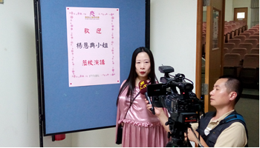
照片說明 | 楊恩典老師接受佛光山人間衛視台訪問
活動名稱 | 生命鬥士楊恩典老師講座活動 | 主辦學校 | 佛光山普門中學
活動時間 | 105 年 09 月21 日 | 參加對象 | 學生
活 動 照 片 | 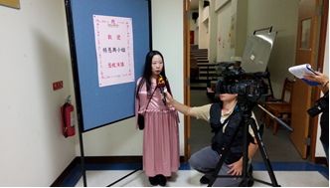
照片說明 | 楊恩典老師接受佛光山人間衛視台訪問

高雄市105年度「友善校園」學生事務與輔導工作-
生命教育生命鬥士巡迴講座
佛光山普門中學執行活動照片
活動主題 | 生命鬥士楊恩典老師講座活動 | 主辦學校 |  | 佛光山普門中學
活動時間 | 105 年 09 月21 日 | 參加對象 |  | 學生
活 動 照 片 | 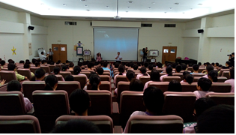
照片說明 | 蔡國權校長介紹國際口足知名畫家楊恩典老師
活動名稱 | 生命鬥士楊恩典老師講座活動 | 主辦學校 | 佛光山普門中學
活動時間 | 105 年 09 月21 日 | 參加對象 | 學生
活 動 照 片 | 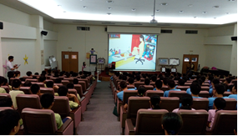
照片說明 | 楊恩典老師自製影片把幼年時期至今的生活照片分享學生

高雄市105年度「友善校園」學生事務與輔導工作-
生命教育生命鬥士巡迴講座
佛光山普門中學執行活動照片
活動主題 | 生命鬥士楊恩典老師講座活動 | 主辦學校 |  | 佛光山普門中學
活動時間 | 105 年 09 月21 日 | 參加對象 |  | 學生
活 動 照 片 | 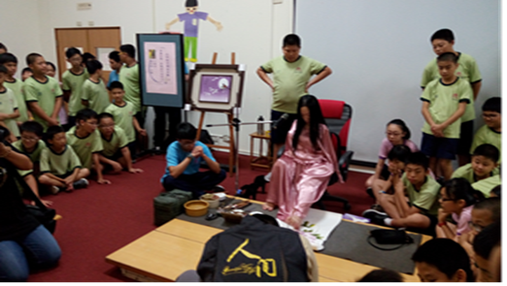
照片說明 | 楊恩典老師「那雙看不見的手」，現場示範以腳作畫
活動名稱 | 生命鬥士楊恩典老師講座活動 | 主辦學校 | 佛光山普門中學
活動時間 | 105 年 09 月21 日 | 參加對象 | 學生
活 動 照 片 | 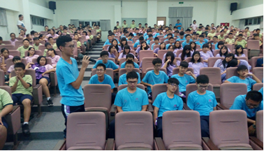
照片說明 | 學生現場向楊恩典老師提問如何克服身軀障礙成為知名畫家

高雄市105年度「友善校園」學生事務與輔導工作-
生命教育生命鬥士巡迴講座
佛光山普門中學執行活動照片
活動主題 | 生命鬥士楊恩典老師講座活動 | 主辦學校 |  | 佛光山普門中學
活動時間 | 105 年 09 月21 日 | 參加對象 |  | 學生
活 動 照 片 | 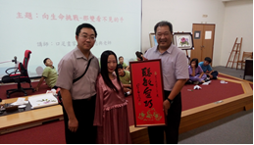
照片說明 | 校長致贈楊恩典老師賢伉儷結緣品
活動名稱 | 生命鬥士楊恩典老師講座活動 | 主辦學校 | 佛光山普門中學
活動時間 | 105 年 09 月21 日 | 參加對象 | 學生
活 動 照 片 | 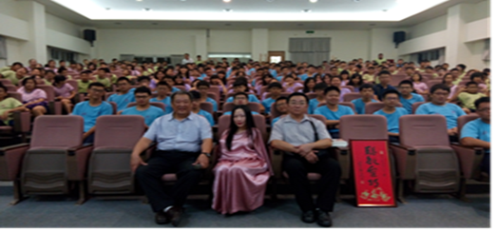
照片說明 | 楊老師賢伉儷與校長及師生合影

